**Москалёнок Ян Степанов (Moskałonak Jan)**

24 июня 1794 г – крещение (НИАБ 136-13-894, лист 22, №25/1794-р (ориг)), (РГИА 823-2-18, лист 250,№16/1794-р (коп)).

**НИАБ 136-13-894:** Лист 22. **Метрическая запись №25/1794-р (ориг).**

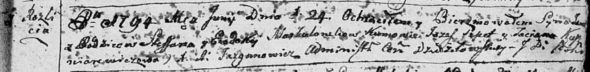

Дедиловичская Покровская церковь. 24 июня 1794 года. Метрическая запись о крещении.

Moskalonek Jan – сын родителей с деревни Разлитье.

Moskalonek Stefan – отец.

Moskalonkowa Ewdokija – мать.

Szpet Jozef - кум.

Kuszniarewiczowa Taciana - кума.

Jazgunowicz Antoni – ксёндз.

**РГИА 823-2-18:** Лист 250. **Метрическая запись №16/1794-р (коп).**

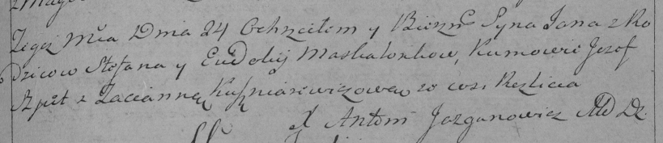

Дедиловичская Покровская церковь. 24 июня 1794 года. Метрическая запись о крещении.

Maskalionek Jan – сын родителей с деревни Разлитье.

Maskalionek Stefan – отец.

Maskalionkowa Eudokija – мать.

Szpet Jozef – кум.

Kuszniarewiczowa Tacianna – кума.

Jazgunowicz Antoni – ксёндз.